Często zadawane pytania

Wycofanie głośników DS 40F

Skąd wiadomo, których głośników FreeSpace DS 40F dotyczy wycofanie?
Jeśli głośnik FreeSpace DS 40F został wyprodukowany przez Bose przed 13 sierpnia 2018 roku, wówczas jest on objęty niniejszą akcją.
Jeśli głośnik FreeSpace DS 40F został wyprodukowany przez Bose 13 sierpnia 2018 r. lub później albo jeśli nie masz pewności, kiedy głośnik został kupiony, wykonaj następujące kroki:

- Sprawdź, czy głośnik jest podwieszany.
Jeśli głośnik jest podwieszany, NIE jest on objęty niniejszą akcją. Tak wygląda podwieszany model FreeSpace DS 40F:
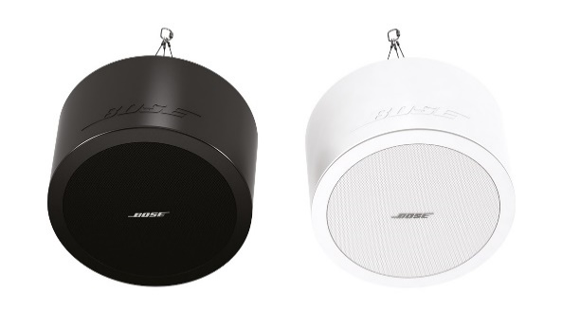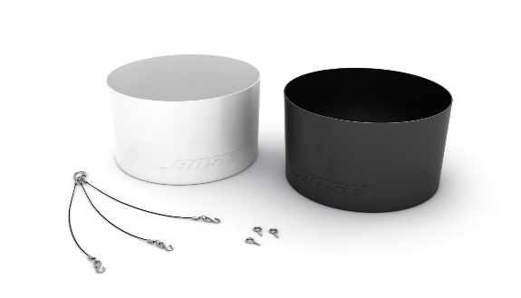
Jeśli jednak głośnik jest zamontowany w suficie lub podtynkowo, przejdź do punktu 2, aby ustalić, czy głośnik jest objęty niniejszą akcją. Tak wygląda model FreeSpace DS 40F montowany w suficie/podtynkowo:
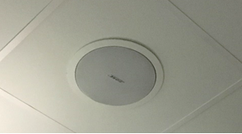

- Znajdź oryginalne dokumenty (np. potwierdzenie zamówienia Bose, potwierdzenie wysyłki lub fakturę) i sprawdź poniższe kody produktów.
Jeśli możesz zlokalizować oryginalnych dokumentów, kontynuuj procedurę opisaną w punkcie 3, aby ustalić, czy głośnik jest objęty niniejszą akcją.
Jeśli dokumentacja zawiera jeden z poniższych kodów produktów, zatrzymaj się tutaj; głośnik taki jest objęty niniejszą akcją.

Kody produktu | Opis | Kolor
321278-0110 | FS DS40F LDSPKR BLK | Czarny
321278-0120 | FS DS40F LDSPKR 8OHM BLK | Czarny
321278-0210 | FS DS40F LDSPKR WHT | Biały
321278-0220 | FS DS40F LDSPKR 8 OHM WHT | Biały
321278-0130 | FS DS40F LDSPKR BLK | Czarny
321278-0140 | FS DS40F LDSPKR 8 OHM BLK | Czarny
321278-0230 | FS DS40F LDSPKR WHT | Biały
321278-0240 | FS DS40F LDSPKR 8 OHM WHT | Biały
321278-0250 | FS DS40F VA LDSPKR ASSY, WHT | Biały
321278-023R | FS DS40F LDSPKR WHT FR | Biały
321278-024R | FS DS40F LDSPKR 8 OHM WHT FR | Biały
321278-025R | FS DS40F VA LDSPKR ASSY, WHT FR | Biały

Europejskie kody produktu
Kody produktu | Opis | Kolor
47627 | FS DS40F LDSPKR BLK | Czarny
47628 | FS DS40F LDSPKR WHT | Biały
47630 | FS DS40F LDSPKR 8 OHM WHT | Biały
48451 | FS DS40F LDSPKR BLK | Czarny
48452 | FS DS40F LDSPKR WHT | Biały
48453 | FS DS40F LDSPKR 8 OHM WHT | Biały
60265 | FS DS40F VA LDSPKR ASSY, WHT | Biały

- Jeśli to możliwe bez demontażu głośnika z miejsca instalacji, należy spojrzeć na etykietę umieszczoną z tyłu głośnika i zlokalizować jego datę produkcji (DOM). Jeśli nie można bezpiecznie uzyskać dostępu do tylnej części głośnika, należy kontynuować procedurę opisaną w punkcie 4, aby ustalić, czy głośnik jest objęty niniejszą akcją. NIE NALEŻY zdejmować głośnika z miejsca jego instalacji w celu wyszukania numeru DOM.
Numer DOM jest podkreśloną 4-cyfrową liczbą następującą po literze „Z” w numerze seryjnym produktu. Jeśli numer DOM to liczba 8224 lub niższa, zatrzymaj się tutaj — głośnik jest objęty niniejszą akcją.
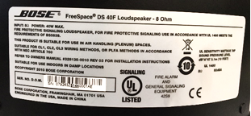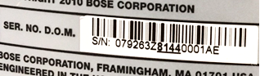
Powyższy numer DOM, 8144, jest niższy od 8224, w związku z czym jest objęty niniejszą akcją.

- Zleć przeprowadzenie pomiarów głośnika.
WAŻNE: ze względów bezpieczeństwa czynność ta powinna być wykonywana wyłącznie przez profesjonalnego instalatora.

Krok 4a: Zmierz zewnętrzną średnicę kołnierza.
Jeśli zewnętrzna średnica kołnierza jest mniejsza niż 300 mm, zatrzymaj się tutaj; głośnik NIE jest objęty niniejszą akcją.
Jeżeli zewnętrzna średnica kołnierza wynosi 300 mm, przejdź do kroku 4b.
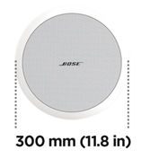
Krok 4b: Jeżeli średnica kołnierza zewnętrznego wynosi 300 mm, należy zdjąć maskownicę głośnika.
Jeśli głośnik jest wyposażony w dwa przetworniki, to jest to model DS 100F, który nie jest objęty niniejszą akcją.
Jeżeli głośnik jest wyposażony jeden przetwornik, zmierz jego średnicę. Jak wspomniano powyżej, czynność ta powinna być wykonywana wyłącznie przez profesjonalnego instalatora. Należy zachować szczególną ostrożność, aby nie uszkodzić maskownicy podczas jej zdejmowania.
Jeżeli średnica głośnika wynosi 114 mm, głośnik jest objęty niniejszą akcją.
Uwaga! Jeśli przeprowadzenie profesjonalnych pomiarów nie jest możliwe lub jeśli w inny sposób nie można określić z wykorzystaniem tych kroków, czy głośnik FreeSpace DS 40F jest objęty wycofaniem produktu, prosimy o kontakt w celu uzyskania pomocy: BoseBMSsafety.com.
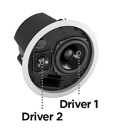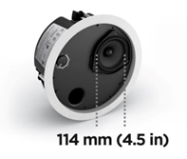

Jaki jest problem z głośnikami DS 40F, który stanowi przyczynę niniejszej akcji?
Odkryliśmy, że ze względu na problemy projektowe, kotwy montażowe głośników DS 40F mogą pęknąć, co może spowodować upadek głośników i, w rezultacie, poważne obrażenia. Problem ten został rozwiązany we wszystkich głośnikach DS 40F wyprodukowanych po 13 sierpnia 2018 roku.

Jaki jest zakres dat głośników, które są objęte tym problemem?
Wycofywane z rynku są wszystkie głośniki FreeSpace DS 40F wyprodukowane przed 13 sierpnia 2018 roku.

W jaki sposób wpływa to na gwarancję produktu?
Wszystkie wymieniane głośniki FreeSpace DS 40F objęte są nową gwarancją. Okres gwarancji na wszystkie wymienione głośniki FreeSpace DS 40F rozpocznie się w dniu ich instalacji. Informacje na temat gwarancji głośnika FreeSpace DS 40F znaleźć można na stronie pro.bose.com/en_us/support/limited_warranty.html.

Co należy zrobić ze starymi głośnikami?
Odwiedź stronę internetową BoseBMSsafety.com i postępuj zgodnie z instrukcjami, aby zamówić produkt zastępczy. Otrzymasz od nas również instrukcje dotyczące zwrotu lub zniszczenia wycofanych głośników. Wycofany głośnik lub dowód jego zniszczenia należy przesłać do nas w ciągu 120 dni, w przeciwnym razie Twoje konto zostanie obciążone opłatą.

Jakie ryzyko wiąże się z nieprzeprowadzeniem wymiany uszkodzonego głośnika FreeSpace DS 40F?
W przypadku awarii wszystkich trzech kotew w głośniku FreeSpace DS 40F urządzenie może upaść i spowodować obrażenia ciała lub szkody materialne.

Czy mogę użyć tego kabla zabezpieczającego, zamiast wymieniać wycofywane głośniki DS 40F?
Nie, wszystkie wycofywane głośniki DS 40F muszą zostać wymienione. Dodatkowo wymieniony głośnik wymaga kabla zabezpieczającego, jeżeli znajduje się on w tym samym pomieszczeniu co powierzchnia do gotowania lub jeżeli jest wystawiony na kontakt z powietrzem pochodzącym z pomieszczenia z powierzchnią do gotowania poprzez system klimatyzacji HVAC z obiegiem powrotnym ponad sufitem.

Czy głośnik FreeSpace DS 40F powinien zostać wymieniony, nawet jeśli jest już przymocowany za pomocą kabla zabezpieczającego do sufitu?
Tak. Wszystkie wycofywane głośniki DS 40F muszą zostać wymienione.

Czy problem dotyczący głośnika DS 40F występuje w innych produktach Bose?
Problem ten nie dotyczy żadnych innych produktów Bose.

Czy nadal mogę korzystać z pomieszczeń, w których zainstalowano głośniki FreeSpace DS 40F?
Do czasu ich wymiany osoby i mienie powinny znajdować się z dala od obszaru pod głośnikami.

Kiedy należy zakończyć wymianę?
Ponieważ wymieniamy urządzenia, aby uniknąć potencjalnych zagrożeń dla bezpieczeństwa, wszystkie głośniki objęte niniejszą akcją powinny zostać wymienione niezwłocznie.

Czy użytkownik końcowy może samodzielnie wymieć głośnik FreeSpace DS 40F?
Urządzenie FreeSpace DS 40F wymaga instalacji przez profesjonalnego instalatora. Użytkownicy, którzy nie są profesjonalnymi instalatorami, nie powinni próbować samodzielnie wymieniać głośnika, a zamiast tego powinni skontaktować się ze sprzedawcą Bose.

A jeśli głośniki są pomalowane w sposób niestandardowy?
W przypadku problemów z wymianą głośnika w kolorze niestandardowym należy skontaktować się z nami w celu uzyskania pomocy.

Czy mogę nadal oferować głośniki FreeSpace DS 40F?
Tak. W razie jakiekolwiek wątpliwości należy skontaktować się z przedstawicielem handlowym firmy Bose Professional. Należy pamiętać, że wszystkie głośniki DS 40F instalowane w komercyjnych kuchniach wymagają zastosowania kabla zabezpieczającego, który jest dostarczany z nowymi urządzeniami. Należy zapoznać się z wytycznymi dotyczącymi projektowania na stronach produktów, których dotyczy problem, dostępnymi pod adresem PRO.BOSE.COM.

Mam na stanie kilka głośników FreeSpace DS 40F, które są objęte niniejszą akcją. Co należy zrobić?
Jeśli głośniki FreeSpace DS 40F znajdują się w magazynie, nie należy ich sprzedawać ani instalować. Dalsze instrukcje można znaleźć na stronie BoseBMSsafety.com.

W jaki sposób Bose informuje o wycofaniu głośników DS 40F?
Bose kontaktuje się z każdym, kto zakupił produkt bezpośrednio w naszych sklepach. Ponadto zamieściliśmy odpowiednie ogłoszenie na stronach PRO.BOSE.COM i Bose.com. Dodatkowo instruujemy naszych dystrybutorów i sprzedawców, aby informowali swoich klientów o wycofaniu produktu, a także prowadzimy ukierunkowane kampanie w mediach społecznościowych, aby dotrzeć do właścicieli produktów, z którymi zwykle nie mielibyśmy bezpośredniego kontaktu.

Czy wraz z produktem zastępczym należy zainstalować kabel zabezpieczający?
W przypadku wymiany głośników DS 40F w komercyjnych punktach przygotowywania posiłków z zastępczym głośnikiem należy również zainstalować kabel zabezpieczający. Więcej informacji na ten temat można znaleźć w sekcji często zadawanych pytań „Instalacja kabli zabezpieczających” poniżej. Mimo że jest to zalecane w przypadku wszystkich instalacji, nie jest wymagane stosowanie linek zabezpieczających w głośnikach montowanych w miejscach innych niż komercyjne środowiska przygotowywania posiłków, chyba że wymagają tego lokalne kodeksy lub przepisy.

Czy mogę użyć niewielkiej ilości środka smarnego, aby ułatwić instalację zamiennych głośników DS 40F?
Nie, w trakcie instalacji lub po jej zakończeniu głośniki DS 40F nie mogą być narażone na działanie rozpuszczalników na bazie węglowodorów, środków czyszczących ani środków smarnych. Materiały te mogą uszkodzić głośnik i spowodować jego upadek.

Czy można po prostu wymienić ramiona montażowe, zamiast wymieniać cały głośnik?
Nie. Część ta nie podlega wymianie w terenie. Bose dostarczy kompletny głośnik zamienny.

Co zrobić, jeśli sprzedałem głośniki DS 40F integratorowi systemów, który już nie funkcjonuje i nie mam możliwości odnalezienia jego produktów?
Należy podjąć wszelkie starania, aby zidentyfikować wszystkich klientów, którym dostarczono głośniki FreeSpace DS 40F, a także powiadomić ich o wycofaniu produktu w bieżącym miejscu prowadzenia przez nich działalności lub pod ostatnim znanym adresem.

Co zrobić, jeśli integrator systemów nie chce wymienić głośników FreeSpace DS 40F, nawet jeśli zwrócimy wszystkie koszty?
Należy ponownie zwrócić uwagę na potencjalne zagrożenie dla bezpieczeństwa, jakie stwarzają głośniki, a także spróbować wyeliminować wszelkie czynniki powodujące opór klienta. Jeśli potrzebujesz dodatkowej pomocy, skontaktuj się z Bose przez stronę BoseBMSsafety.com.

Co zrobić, jeśli użytkownik końcowy/właściciel miejsca instalacji nie chce wymienić głośników FreeSpace DS 40F?
Należy ponownie zwrócić uwagę na potencjalne zagrożenie dla bezpieczeństwa, jakie stwarzają głośniki, a także spróbować wyeliminować wszelkie czynniki powodujące opór klienta. W niektórych jurysdykcjach zignorowanie tego problemu i kontynuowanie korzystania z produktu byłoby naruszeniem prawa.

Co zrobić, jeśli właściciel firmy (np. sklepu detalicznego, centrum fitness) chce nas obciążyć opłatą za czas przestoju podczas wymiany?
Bose wyznaczyła jednostkową kwotę, która ma na celu zrekompensowanie dealerom i dystrybutorom kosztów instalacji i innych powiązanych opłat. Aby zapewnić sprawiedliwą rekompensatę naszym dealerom i dystrybutorom z tytułu ich wysiłku, wzięliśmy pod uwagę wiele czynników, takich jak praca nocna, organizacja i wynajem windy, potrzeby w zakresie bezpieczeństwa i podróży. Uważamy, że wartość jednostkowej rekompensaty jest wystarczająca, aby zapewnić elastyczność planowania niezbędną do zapobieżenia przestojom po stronie użytkowników końcowych. W przypadku wystąpienia nadzwyczajnych okoliczności, takich jak przestoje, należy skontaktować się z przedstawicielem handlowym Bose Professional w celu uzyskania pomocy.

W jaki sposób Bose zrekompensuje integratorom systemów koszty zastąpienia głośników FreeSpace DS 40F w obiektach klientów?
Bose zrekompensuje koszty poniesione przez integratorów systemów podczas usuwania i zastępowania wycofywanych głośników FreeSpace DS 40F według stałej stawki. Płatność ta zostanie zrealizowana po dostarczeniu do naszej firmy urządzeń, których dotyczy problem. Aby dowiedzieć się więcej na temat programu wynagrodzenia za robociznę, należy zapoznać się z załącznikiem dotyczącym rekompensat dla głośników FreeSpace DS 40F.

Z kim należy się kontaktować w sprawach dotyczących zapytań mediów?
Joanne_Berthiaume@bose.com

Instalacja kabli zabezpieczających

Jaki jest problem z głośnikami, który stanowi przyczynę niniejszej akcji?
Odkryliśmy, że elementy montażowe niektórych głośników mogą ulec uszkodzeniu i pęknąć w przypadku narażenia na działanie określonych substancji. Oleje do gotowania i środki smarne są jedynymi substancjami, na kontakt z którymi głośniki objęte akcją mogą być narażone na poziomach wystarczająco wysokich, by uszkodzić ich elementy montażowe.

Jakie ryzyko wiąże się z niezainstalowaniem kabli zabezpieczających w głośnikach, których dotyczy problem, zainstalowanych w komercyjnych środowiskach przygotowywania posiłków?
Jeśli elementy montażowe głośnika zostaną wystawione na działanie oleju do gotowania lub oparów oleju do gotowania, mogą one ulec uszkodzeniu, co może spowodować upadek urządzenia i obrażenia ciała lub uszkodzenie mienia.

Jak sprawdzić, czy głośnik wymaga zastosowania kabla zabezpieczającego?
Głośnik wymaga zastosowania kabla zabezpieczającego, jeżeli znajduje się on w tym samym pomieszczeniu co powierzchnia do gotowania lub jest wystawiony na kontakt z powietrzem pochodzącym z pomieszczenia z powierzchnią do gotowania poprzez system klimatyzacji HVAC z obiegiem powrotnym ponad sufitem.

Czym jest system klimatyzacji HVAC z obiegiem powrotnym ponad sufitem?
System klimatyzacji HVAC to system, który zapewnia ogrzewanie i chłodzenie budynku. Obieg powrotny ponad sufitem to oddzielna przestrzeń pomiędzy stropem a sufitem podwieszanym, która umożliwia cyrkulację powietrza w systemie klimatyzacji HVAC zgodnie z poniższym rysunkiem.
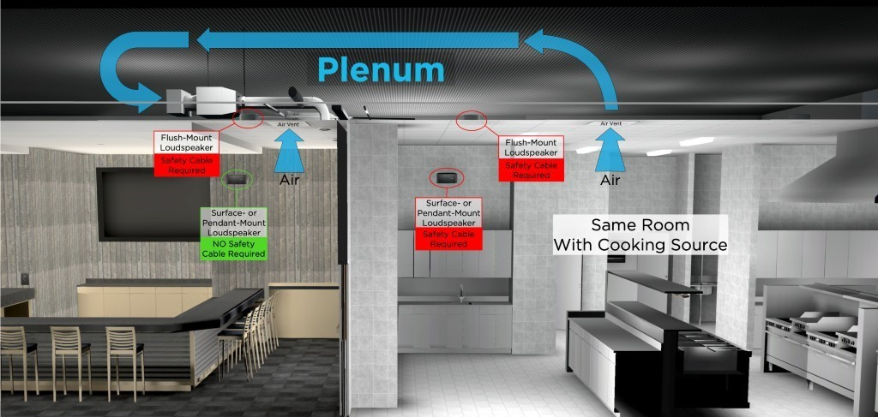

Co oznacza zwrot „w tym samym pomieszczeniu”?
Należy uznać, że głośnik znajduje się w tym samym pomieszczeniu co powierzchnia przygotowania posiłków, o ile nie jest oddzielony od powierzchni przygotowania posiłków ściankami o pełnej wysokości, drzwiami o pełnej wysokości i otworami ściennymi, które normalnie pozostają zamknięte.

Czy mogę użyć niewielkiej ilości środka smarnego, aby ułatwić instalację?
Nie, w trakcie instalacji lub po jej zakończeniu głośniki nie mogą być narażone na działanie rozpuszczalników na bazie węglowodorów, środków czyszczących ani środków smarnych. Substancje te także mogą uszkodzić głośnik, a zastosowanie ich na lub w pobliżu elementów montażowych może spowodować uszkodzenie elementów montażowych. Głośnik należy czyścić/wycierać wyłącznie suchą szmatką.

Których modeli głośników Bose dotyczy problem?
Dotyczy to następujących modeli głośników Bose, w tym wszystkich ich wariantów, a także akcesoriów montażowych, takich jak wsporniki i zestawy do podwieszania.

Modele do montażu w suficie/podtynkowego | Modele do montażu powierzchniowego
EdgeMax EM90 (niektóre kody SKU – patrz poniżej)  EdgeMax EM180 (niektóre kody SKU – patrz poniżej)  FreeSpace DS 16F  FreeSpace DS 40F  FreeSpace DS 100F  Wpuszczane głośniki satelitarne FreeSpace 3 (niektóre kody SKU – patrz poniżej)  Moduł basowy Acoustimass FreeSpace 3 series II (niektóre kody SKU – patrz poniżej) | FreeSpace DS 16S / 16SE  FreeSpace DS 40SE  FreeSpace DS 100SE

UWAGA! Dotyczy tylko niektórych modeli EdgeMax EM90 i EM180 oraz FreeSpace 3:

Kody SKU głośników, które nadal wymagają instalacji kabla zabezpieczającego w komercyjnych punktach przygotowywania posiłków:
778844-0210 (EM90)
777189-0210 (EM180)
40147 (Wpuszczany moduł basowy FS3, biały)
40148 (Wpuszczany moduł basowy FS3, czarny)
40149 (Wpuszczany głośnik satelitarny FS3, biały)
40150 (Wpuszczany głośnik satelitarny FS3, czarny)

Kody SKU głośników, które nie wymagają instalacji kabla zabezpieczającego w komercyjnych punktach przygotowywania posiłków:
778844-0220 (EM90)
777189-0220 (EM180)
843090-0210 (Wpuszczany moduł basowy FS3, biały)
843090-0110 (Wpuszczany moduł basowy FS3, czarny)
843091-0210 (Wpuszczany głośnik satelitarny FS3, biały)
843091-0110 (Wpuszczany głośnik satelitarny FS3, czarny)

Czy w przypadku otrzymania nowego produktu FreeSpace 3 lub EdgeMax należy użyć linki zabezpieczającej?
Mimo że jest to zalecane jako dodatkowe zabezpieczenie w przypadku wszystkich instalacji, w przypadku modeli FreeSpace i EdgeMax o kodach SKU wymienionych powyżej użycie linek zabezpieczających nie jest wymagane, chyba że wymagają tego lokalne kodeksy lub przepisy.

Czy mogę otrzymać nową wersję głośnika FreeSpace 3 lub EdgeMax, która zastąpi obecną wersję, zamiast montować linki zabezpieczające w istniejącej instalacji?
Nie dostarczamy nowych wersji głośników FreeSpace 3 lub EdgeMax zamiast linek zabezpieczających lub bieżących wersji głośników FreeSpace 3 lub EdgeMax, które wymagają użycia linek zabezpieczających w komercyjnych punktach przygotowywania posiłków.
Nie ma ograniczeń co do liczby linek zabezpieczających, które można zamówić bezpłatnie od firmy Bose, jednak są one przeznaczone do stosowania z istniejącymi posiadanymi wcześniej produktami FreeSpace 3 lub EdgeMax w komercyjnych punktach przygotowywania posiłków.

Skąd ta zmiana?
Wprowadzamy tę zmianę z powodu zaangażowania firmy Bose Professional w ciągłe udoskonalanie jakości naszych produktów i podnoszenie poziomu zadowolenia klientów. Zalecenia dotyczące zmian w instalacji głośników FreeSpace 3 lub EdgeMax są wynikiem badań nad różnymi materiałami, a także opinii klientów gromadzonych od momentu wprowadzenia produktu na rynek.

Dlaczego nie wprowadzono tej zmiany przed ogłoszeniem potrzeby użycia kabli bezpieczeństwa?
Wdrożenie kabli bezpieczeństwa dla produktów już zainstalowanych w komercyjnych środowiskach punktach przygotowywania posiłków było najszybszą metodą zapobiegania potencjalnym zagrożeniom dla klientów i użytkowników końcowych.

Co zrobić w przypadku podjęcia instalacji kabla zabezpieczającego i stwierdzenia, że głośnik jest w widoczny sposób uszkodzony w wyniku kontaktu z olejem kuchennym lub w wyniku instalacji kabla zabezpieczającego?
Aby otrzymać głośnik zastępczy, należy skontaktować się z przedstawicielem handlowym Bose Professional. Wszystkie głośniki zastępcze będą objęte nową gwarancją, która ważność rozpocznie się w dniu instalacji głośnika. Informacje na temat standardowej gwarancji na produkty firmy Bose można znaleźć na stronie pro.bose.com/en_us/support/limited_warranty.html.

Skąd można mieć pewność, że kable zabezpieczające odpowiednio rozwiązują ten problem?
Przetestowaliśmy dostarczony kabel zabezpieczający i jeśli zostanie on prawidłowo zainstalowany, zapobiegnie upadkowi głośnika.

Co zrobić, jeśli nie mogę lub nie chcę instalować kabli zabezpieczających tam, gdzie jest to wymagane?
Należy wymontować głośnik i zwrócić go do Bose w celu uzyskania zwrotu pieniędzy.

Gdzie mogę się dowiedzieć, jak zainstalować kable zabezpieczające?
Instrukcje są dostarczane wraz z kablami zabezpieczającymi. Dodatkowo można je znaleźć na stronie każdego produktu pod adresem PRO.BOSE.COM.

Jak uzyskać kable zabezpieczające do kontroli instalacji?
Kable zabezpieczające zostaną dostarczone bezpłatnie przez Bose. Aby uzyskać linki do głośników, które są już zainstalowane, należy odwiedzić witrynę BoseBMSsafety.com. Wszystkie nowe [dotknięte tym problemem] produkty zakupione od Bose będą wyposażone w kable zabezpieczające, które będzie można znaleźć w opakowaniu produktu.

Co zrobić w przypadku braku tylnej płyty osłonowej głośnika?
Jeśli w zainstalowanych głośnikach brakuje tylnych płyt osłonowych, należy skontaktować się z przedstawicielem handlowym Bose Professional, aby zamówić je bez dodatkowych opłat.

Jak długo wymagane będzie instalowanie kabli zabezpieczających w przypadku montowania głośników w komercyjnych środowiskach przygotowania posiłków?
Mimo że jest to zalecane jako dodatkowe zabezpieczenie w przypadku wszystkich instalacji, montaż linek zabezpieczających wymagany jest wyłącznie w przypadku modeli FreeSpace 3 i EdgeMax o starszych kodach SKU oraz wszystkich modeli FreeSpace (tj. DS16, DS40, DS100) zainstalowanych w komercyjnych punktach przygotowywania posiłków. Montaż linek zabezpieczających nie jest już wymagany w przypadku nowych produktów FreeSpace 3 oraz EdgeMax, chyba że wymagają tego lokalne kodeksy lub przepisy. W związku z tym nie są one dostarczane w pudełkach z głośnikami o nowych kodach SKU określonych w niniejszym dokumencie. Linki zabezpieczające są nadal dostarczane w pudełkach ze wszystkimi głośnikami FreeSpace o nowych kodach SKU.

Jaki rodzaj linek zabezpieczających zapewnia Bose?
Dostępne są dwa rodzaje kabli: Kable te będą działać w większości przypadków.
Użycie linki zabezpieczającej | Numer części | Opis
Głośniki montowane w suficie/podtynkowe i podwieszane (oprócz modułu Acoustimass FreeSpace 3 series II) | 839760-0010 | 6 metrów, zamknięta pętla na jednym końcu, otwarta na drugim końcu, z zatrzaskiem
Głośniki do montażu powierzchniowego i moduł Acoustimass FreeSpace 3 series II | 839761-0010 | 1,5 metra, oczko 90 stopni na jednym końcu, otwarte na drugim końcu, z zatrzaskiem

Co zrobić, jeśli dostarczone linki zabezpieczające nie są wystarczająco długie na potrzeby mojej instalacji?
Jeśli dostarczone linki zabezpieczające nie są wystarczająco długie, można zastąpić je dłuższymi tylko wtedy, gdy linki te spełniają poniższe wymagania. Niespełnienie tych wymagań może spowodować upadek głośnika i obrażenia ciała lub uszkodzenie mienia.

Parametry linki zabezpieczającej
Typ: Przewód ze stali o dużej wytrzymałości na rozciąganie, ocynkowany, zgodny z normą EN12385.
Średnica: 2 mm
Konfiguracja wiązki: 7x7.

Metoda mocowania
Po zainstalowaniu głośnik i konstrukcja budynku muszą zostać połączone kablem za pomocą pętli (jak pokazano na poniższym schemacie). Nie wolno używać haków ani innych otwartych metod mocowania.
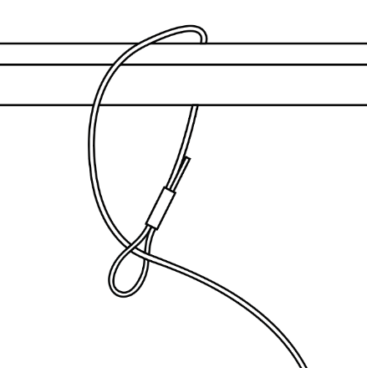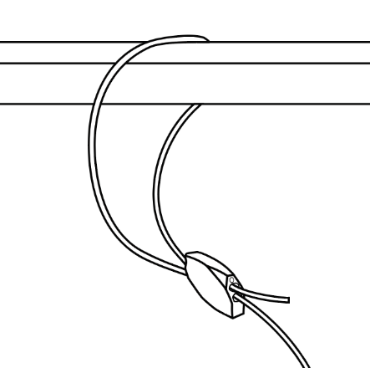

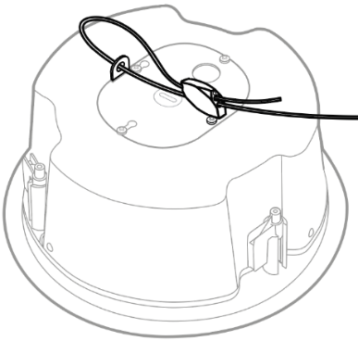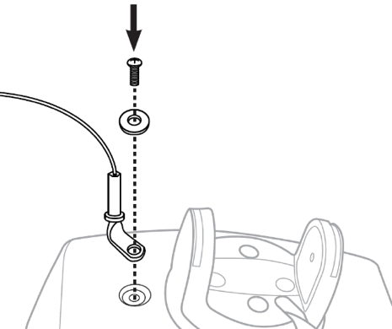
W przypadku użycia własnego kabla należy zlikwidować luz linki zabezpieczającej, tak aby w przypadku upadku górna (tylna) część głośnika opadła na odległość nie większą niż 152 mm poniżej sufitu (jeśli jest zamontowana podtynkowo) lub od miejsca montażu głośnika (jeśli głośnik jest montowany natynkowo), zanim zostanie unieruchomiona przez linkę zabezpieczającą.

Długość linki
W przypadku głośników montowanych podtynkowo należy usunąć luz linki zabezpieczającej, tak aby w przypadku upadku górna (tylna) część głośnika opadła na odległość nie większą niż 152 mm poniżej sufitu, zanim zostanie unieruchomiona przez linkę zabezpieczającą.
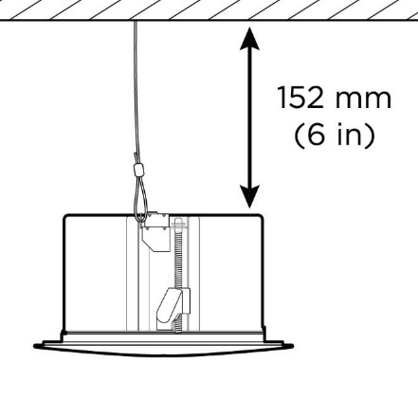
W przypadku głośników do montażu powierzchniowego należy usunąć luz linki zabezpieczającej, tak aby w przypadku upadku głośnik opadł na odległość nie większą niż 152 mm z miejsca montażu, zanim zostanie unieruchomiony przez linkę zabezpieczającą.
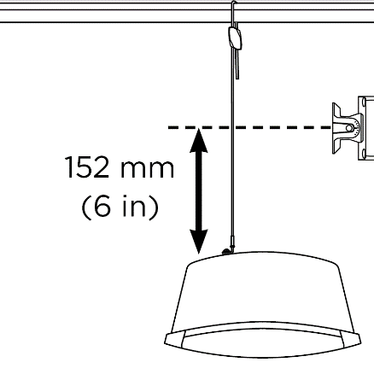

Czy jeśli muszę zapewnić własne linki zabezpieczające, otrzymam zwrot ich kosztu?
Tak. W takim przypadku należy skontaktować się z lokalnym przedstawicielem handlowym Bose Professional.

Czy mogę otrzymać dodatkowe linki zabezpieczające?
Tak. Nie ma ograniczeń co do liczby linek zabezpieczających, które można zamówić bezpłatnie od Bose. Należy pamiętać, że mimo że jest to zalecane jako dodatkowe zabezpieczenie w przypadku wszystkich instalacji, montaż linek zabezpieczających nie jest już wymagany w przypadku nowych produktów FreeSpace 3 i EdgeMax, chyba że wymagają tego lokalne kodeksy lub przepisy. Niemniej jednak stosowanie linek zabezpieczających jest konieczne w przypadku modeli FreeSpace 3 i EdgeMax o starszych kodach SKU oraz wszystkich modeli FreeSpace (tj. DS16, DS40, DS100) zainstalowanych w komercyjnych punktach przygotowania posiłków.

Czy linki zabezpieczające nadal znajdują się w pudełkach z wszystkimi nowymi głośnikami?
Linki zabezpieczające są nadal dostarczane do wszystkich produktów, które wymagają zamontowania linki zabezpieczającej w celu bezpiecznego zainstalowania w komercyjnych punktach przygotowywania posiłków, w których występują inne produkty. Nowe modele FreeSpace 3 i EdgeMax o nowych kodach SKU nie są wyposażone w linki zabezpieczające, ponieważ ich konstrukcja jest bardziej odporna na działanie oleju spożywczego.

Czy mimo to można otrzymać linki zabezpieczające do użycia z głośnikami FreeSpace i EdgeMax o nowych kodach SKU?
Tak, rozumiemy, że klienci mogą nadal korzystać z linek zabezpieczających jako dodatkowego zabezpieczenia. Nie ma ograniczeń co do liczby linek zabezpieczających, które można zamówić bezpłatnie od Bose (do odwołania).

Czy planowane są zmiany w materiałach innych produktów, które są przedmiotem procedur wycofania lub instalacji/inspekcji linek zabezpieczających?

Nie. Procedury te dotyczą tylko produktów EdgeMax i FreeSpace 3

Co z głośnikami w pomieszczeniach, które nie są komercyjnymi pomieszczeniami do przygotowywania posiłków?
Mimo że jest to zalecane w przypadku wszystkich instalacji, nie jest wymagane stosowanie linek zabezpieczających w głośnikach montowanych w miejscach innych niż komercyjne środowiska przygotowywania posiłków, chyba że wymagają tego lokalne kodeksy lub przepisy.

Co zrobić w przypadku montowania głośników w zestawie do podwieszania?
Głośnik podwieszany wymaga zastosowania linek zabezpieczających, jeśli znajduje się on w tym samym pomieszczeniu co powierzchnia do przygotowania posiłków.

Co z produktami zainstalowanymi w zewnętrznych obszarach przygotowywania posiłków?
Podczas gdy zewnętrzne środowiska do przygotowywania posiłków zapewniają zwykle większą wentylację, należy używać linek zabezpieczających do głośników znajdujących się w pobliżu obszaru przygotowywania posiłków lub jeśli głośnik będzie narażony na kontakt z olejem do gotowania lub oparami oleju do gotowania. W przypadku wątpliwości co do tego, czy należy użyć linki zabezpieczającej, zaleca się jej zainstalowanie.

Co mam powiedzieć, jeśli klient (użytkownik końcowy) zapyta mnie, dlaczego montujemy linki zabezpieczające?
Ponieważ elementy montażowe mogą ulec uszkodzeniu w przypadku kontaktu z olejem kuchennym lub oparami oleju.

Czy znani są inni producenci, u których występuje ten problem?
Nie wiemy, czy problem ten występuje u innych producentów. Intensywnie pracujemy nad rozwiązaniem problemu z naszymi produktami. Nie chcemy spekulować na temat produktów innych producentów.

W ramach akcji serwisowej wymieniam głośniki DS 40F. Czy głośniki zastępcze wymagają linek zabezpieczających?
Tak, linka zabezpieczająca jest wymagana, jeśli głośnik DS 40F jest zainstalowany w komercyjnym środowisku przygotowywania posiłków.

Czy głośniki DS 40F wyprodukowane po 13 sierpnia 2018 r. wymagają linki zabezpieczającej?
Tak, jeśli głośnik DS 40F został zainstalowany w komercyjnym środowisku przygotowywania posiłków, wymagana jest linka zabezpieczająca, niezależnie od daty produkcji głośnika.

Jeśli konstrukcja głośnika DS 40F została skorygowana w ramach wycofania, dlaczego nie można go zainstalować bez linki zabezpieczającej?
W wyniku kontaktu z olejem kuchennym lub jego oparami elementy montażowe głośnika DS 40F mogą pęknąć, co może spowodować upadek głośnika i poważne obrażenia ciała. Nowa konstrukcja głośnika DS 40F nie rozwiązuje tego problemu.

Czy otrzymam rekompensatę za wszelkie dodatkowe koszty związane z instalacją kabli w nowych miejscach?
Bose nie będzie oferować żadnych dodatkowych rekompensat za instalację linek zabezpieczających w nowych miejscach, ale linki zabezpieczające zostaną dostarczone bezpłatnie w opakowaniu wraz z nowymi produktami.

Czy ten problem występuje w innych produktach Bose?
Problem ten nie dotyczy żadnych innych produktów Bose.

Głośniki, których dotyczy problem, zostały zainstalowane w komercyjnym środowisku przygotowywania posiłków. Czy przed zainstalowaniem linki zabezpieczającej nadal można korzystać z pomieszczeń, w których te głośniki się znajdują?
Do czasu ich wymiany osoby i mienie powinny znajdować się z dala od obszaru pod głośnikami.

Kiedy należy przeprowadzić instalację linki zabezpieczającej?
Ponieważ podejmujemy to działania w celu uniknięcia potencjalnych zagrożeń dla bezpieczeństwa, linki zabezpieczające należy zainstalować niezwłocznie.

Czy użytkownik może wykorzystać własne linki zabezpieczające?
Linki zabezpieczające i głośnik, którego dotyczy problem, wymagają instalacji przez profesjonalnego instalatora. Użytkownicy, którzy nie są profesjonalnymi instalatorami, nie powinni próbować samodzielnie instalować linki zabezpieczającej, a zamiast tego powinni skontaktować się ze sprzedawcą Bose.

Czy mogę nadal oferować głośniki, których dotyczy problem, do użytku w komercyjnych środowiskach przygotowywania posiłków?
Tak, o ile będą one instalowane razem z kablem bezpieczeństwa.

Na stanie posiadam głośniki, na które mają wpływ warunki panujące w komercyjnych środowiskach przygotowywania posiłków. Co należy zrobić?
Głośniki, których dotyczy problem, można nadal sprzedawać i instalować, pod warunkiem, że będą one zabezpieczane kablem bezpieczeństwa w przypadku instalacji w komercyjnych środowiskach przygotowywania posiłków.

Linki zabezpieczające znajdują się w pudełkach ze wszystkimi głośnikami FreeSpace 3 i EdgeMax o starszych numerach SKU i wszystkimi głośnikami FreeSpace (tj. DS16, DS40, DS100). Należy zapoznać się z wytycznymi dotyczącymi projektowania na stronach produktów, których dotyczy problem, dostępnymi pod adresem PRO.BOSE.COM.

W jaki sposób Bose informuje o problemie dotyczącym głośników w komercyjnych środowiskach przygotowywania posiłków?
Bose kontaktuje się z każdym, kto zakupił produkt bezpośrednio w naszych sklepach. Ponadto zamieściliśmy odpowiednie ogłoszenie na stronach PRO.BOSE.COM i Bose.com. Dodatkowo instruujemy naszych dystrybutorów i sprzedawców, aby informowali swoich klientów o wycofaniu produktu, a także prowadzimy ukierunkowane kampanie w mediach społecznościowych, aby dotrzeć do właścicieli produktów, z którymi zwykle nie mielibyśmy bezpośredniego kontaktu.

Co zrobić, jeśli sprzedałem głośniki integratorowi systemów, który już nie funkcjonuje i nie mam możliwości odnalezienia jego produktów?
Należy podjąć wszelkie starania, aby zidentyfikować wszystkich klientów, którym dostarczono głośniki, których dotyczy problem, a także powiadomić ich o działaniach w terenie w bieżącym miejscu prowadzenia przez nich działalności lub pod ostatnim znanym adresem.

Co zrobić, jeśli integrator systemów nie chce zainstalować kabli bezpieczeństwa w przypadku głośników, których dotyczy problem, nawet jeśli zwrócimy wszystkie koszty?
W przypadku zastosowania w komercyjnych środowiskach przygotowywania posiłków należy ponownie zwrócić uwagę na potencjalne zagrożenie dla bezpieczeństwa, jakie stwarzają głośniki, a także spróbować wyeliminować wszelkie czynniki powodujące opór klienta. Jeśli potrzebujesz dodatkowej pomocy, skontaktuj się z Bose przez stronę BoseBMSsafety.com.

Co zrobić, jeśli użytkownik końcowy/właściciel miejsca instalacji nie chce instalacji kabla bezpieczeństwa w przypadku głośników, który dotyczy problem?
W przypadku zastosowania w komercyjnych środowiskach przygotowywania posiłków należy ponownie zwrócić uwagę na potencjalne zagrożenie dla bezpieczeństwa, jakie stwarzają głośniki, a także spróbować wyeliminować wszelkie czynniki powodujące opór klienta. W niektórych jurysdykcjach zignorowanie tego problemu i kontynuowanie korzystania z produktu bez kabla bezpieczeństwa byłoby naruszeniem prawa.

Co zrobić, jeśli właściciel firmy (np. sklepu detalicznego, centrum fitness) chce nas obciążyć opłatą za czas przestoju podczas inspekcji i instalacji kabla bezpieczeństwa?
Bose wyznaczyła jednostkową kwotę, która ma na celu zrekompensowanie resellerom kosztów instalacji i innych powiązanych opłat. Aby zapewnić sprawiedliwą rekompensatę naszym dealerom i dystrybutorom z tytułu ich wysiłku, wzięliśmy pod uwagę wiele czynników, takich jak praca nocna, organizacja i wynajem windy, potrzeby w zakresie bezpieczeństwa i podróży. Uważamy, że wartość jednostkowej rekompensaty jest wystarczająca, aby zapewnić elastyczność planowania niezbędną do zapobieżenia przestojom po stronie użytkowników końcowych. W przypadku wystąpienia nadzwyczajnych okoliczności, takich jak przestoje, należy skontaktować się z przedstawicielem handlowym Bose Professional w celu uzyskania pomocy.

W jaki sposób Bose zrekompensuje integratorom systemów koszty inspekcji i instalacji kabli bezpieczeństwa w obiektach klientów w przypadku głośników, których dotyczy problem?
Bose zrekompensuje koszty poniesione przez integratorów systemów podczas inspekcji i instalacji kabli zabezpieczających dla głośników, których dotyczy problem, według stałej stawki.

Z kim należy się kontaktować w przypadku dalszych pytań?
Dalszych informacji udziela przedstawiciel handlowy Bose Professional. Jeśli nie masz pewności, kim jest Twój przedstawiciel, odwiedź witrynę BoseBMSsafety.com.

